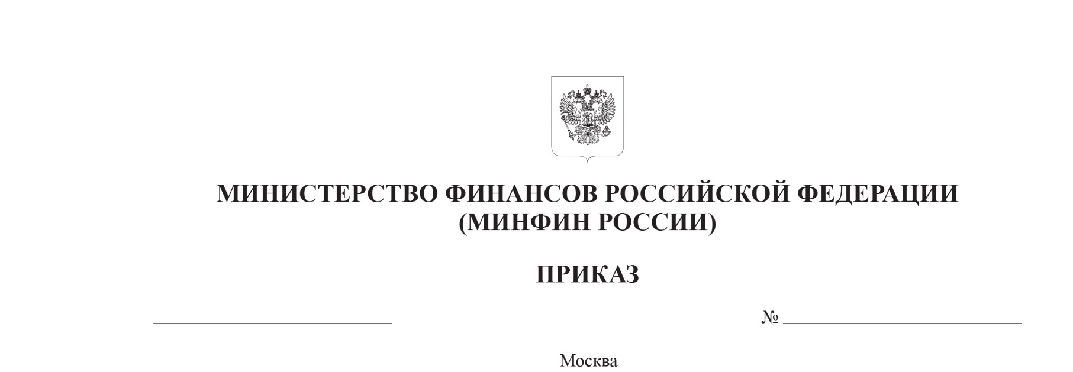

О внесении изменений в пункты 2.2.3 и 2.2.5 приложения к приказу Министерства финансов Российской Федерации от 22 мая 2018 г. № 111н
«Об утверждении формы соглашения о предоставлении отчетов и иной дополнительной информации о реализации самоокупаемых инфраструктурных проектов, предусмотренных пунктами 1, 2 и 11 перечня самоокупаемых инфраструктурных проектов, реализуемых юридическими лицами, в финансовые активы которых размещаются средства Фонда национального благосостояния и (или) пенсионных накоплений, находящихся в доверительном управлении государственной управляющей компании, на возвратной основе, утвержденного распоряжением Правительства Российской Федерации от 5 ноября 2013 г. № 2044-р, порядке банковского сопровождения и использования средств Фонда национального благосостояния для их финансирования»

В соответствии с пунктом 2 постановления Правительства Российской Федерации от 5 марта 2018 г. № 224 «О порядке осуществления мониторинга и контроля реализации самоокупаемых инфраструктурных проектов, предусмотренных пунктами 1, 2 и 11 перечня самоокупаемых инфраструктурных проектов, реализуемых юридическими лицами, в финансовые активы которых размещаются средства Фонда национального благосостояния и (или) пенсионных накоплений, находящихся в доверительном управлении государственной управляющей компании, на возвратной основе», а также в целях реализации постановления
Правительства Российской Федерации от 15 декабря 2025 г. № 2039
«О внесении изменений в постановление Правительства Российской Федерации от 5 марта 2018 г. № 224» п р и к а з ы в а ю:
1. В приложении к приказу Министерства финансов Российской Федерации от 22 мая 2018 г. № 111н «Об утверждении формы
соглашения о предоставлении отчетов и иной дополнительной
информации о реализации самоокупаемых инфраструктурных проектов,
предусмотренных пунктами 1, 2 и 11 перечня самоокупаемых инфраструктурных проектов, реализуемых юридическими лицами, в финансовые активы которых размещаются средства Фонда национального благосостояния и (или) пенсионных накоплений, находящихся в доверительном управлении государственной управляющей компании,
на возвратной основе, утвержденного распоряжением Правительства
Российской Федерации от 5 ноября 2013 г. № 2044-р, порядке
банковского сопровождения и использования средств Фонда
национального благосостояния для их финансирования»:
а) подпункт 2.2.3 изложить в следующей редакции:
«2.2.3. Переводить средства со Специального счета для оплаты
товаров, работ и услуг (включая авансовые платежи в пределах величины, установленной Приложением № 2 к Соглашению*), выполняемых и оказываемых в целях реализации Проекта, а также для совершения
иных операций, предусмотренных утвержденным Правительством Российской Федерации паспортом Проекта (далее - Паспорт проекта)
(если применимо).»;
б) в подпункте 2.2.5 после слов «покупку ценных бумаг» дополнить словами «(за исключением случаев, когда такая покупка связана с обеспечением возврата средств Фонда национального благосостояния)».
2. Контроль за исполнением настоящего приказа оставляю за собой.

Министр | А.Г. Силуанов

Зарегистрирован Министерством юстиции Российской Федерации 15 августа 2018 г., регистрационный № 51899, с изменениями, внесенными приказом Министерства финансов Российской Федерации от 18 ноября 2020 г. № 272н (зарегистрирован Министерством юстиции Российской Федерации 21 января 2021 г., регистрационный № 62165).

